Общее задание
Скачайте файл Вероятности визитов.txt, который имеет следующие поля:
- Клиент.Код – уникальный идентификатор клиента;
- Отклик – поле принимает значения True или False;
- Вероятность покупки – поле принимает значения в диапазоне от 0 до 1;
- Признак тестового множества – поле принимает значения True или False.
- Тип клиента – поле принимает значения Тип 1 или Тип 2.
Разработайте сценарий, который рассчитывает долгосрочную стоимость клиента CLV – Customer Lifetime Value по следующей формуле:
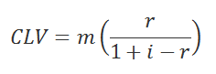
где:
m – ожидаемый годовой доход с одного клиента в рублях;
r – коэффициент удержания клиента, от 0 до 1;
i – годовая ставка дисконтирования в % от 0 до 100.
Рассчитайте для каждого клиента из файла Вероятности визитов.txt значение показателя CLV, если ставка дисконтирования равна 12%, а коэффициент удержания и ожидаемый годовой доход зависят от типа клиента:
- r = 0,9 и m = 7200 – для клиентов с типом 1;
- r = 0,7 и m = 9500 – для клиентов с типом 2.
Отсортируйте по убыванию CLV.
Проделайте то же самое, рассчитав CLV по другой формуле, с учетом ежегодного роста прибыли на g%:
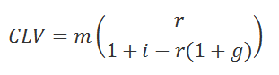
При расчетах возьмите g = 8%.
При решении задачи используйте подмодели, производные компоненты и наследование.

